
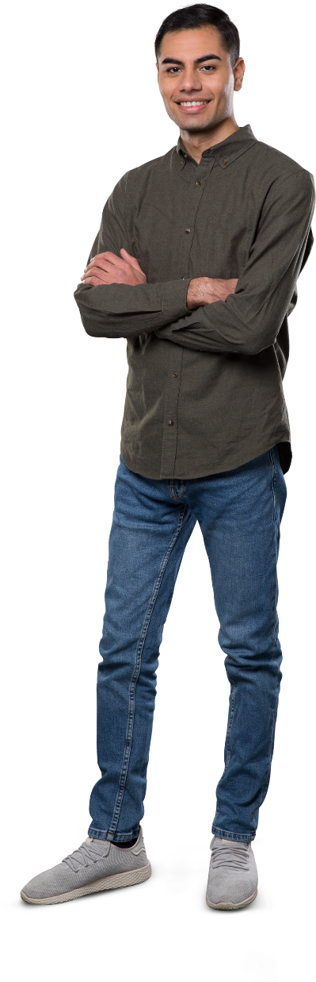
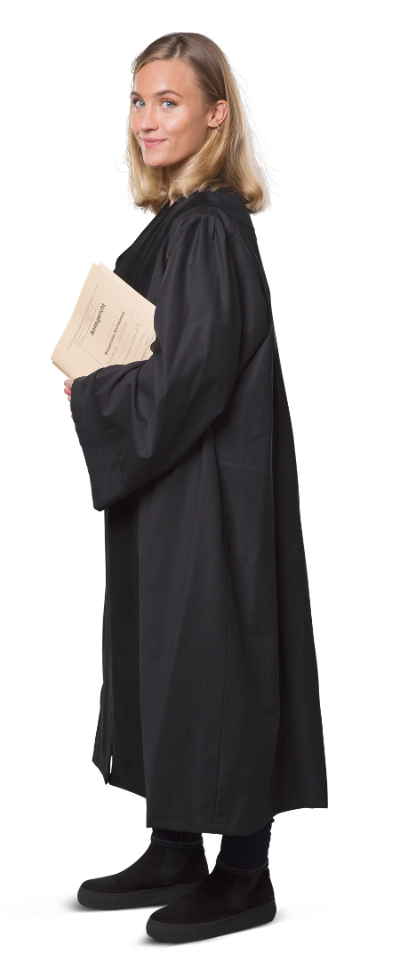
AUSBILDUNG
als
JUSTIZFACHWIRT:IN
in der Berliner Justiz

AUFGABEN & TÄTIGKEITEN
Als Justizfachwirt:in erledigst du selbstständig und eigenverantwortlich Verwaltungs- und Bürotätigkeiten bei Gerichten und der Staatsanwaltschaft und bist zugleich Ansprechpartner:in für Publikum sowie die am Gerichtsverfahren Beteiligten. Du bist überwiegend in Service-Einheiten eingesetzt, in denen alle Mitarbeiter:innen eines Sachgebiets als Team zusammenarbeiten.
Tätigkeitsbeispiele im Überblick:


Kontaktperson:
Wichtige:r Ansprechpartner:in für Richter:innen & Beteiligte
Aktenpflege:
Anlegung, Aktenverwaltung, Archivierung



Protokollführung bei Gerichtsverhandlungen
Bekanntgabe gerichtlicher Entscheidungen

ABLAUF DER AUSBILDUNG

Dauer: 2 Jahre
Zu Beginn der Ausbildung:
Berufung in das Beamtenverhältnis auf Widerruf
THEORIE | PRAXIS
→ insgesamt 3 Theorielehrgänge  → Einführungslehrgang, Hospitation und Fachunterricht  - Gebiete:  Zivilgerichtsbarkeit, Strafsachen und Freiwillige Gerichtsbarkeit | → Unterweisung an verschiedenen Gerichten und/oder der Staatsanwaltschaft  - Beispiele:  Anlegung von Gerichtsverfahren, Verfügungstechnik, Protokollführung
AUSBILDUNGSABSCHLUSS

Der Vorbereitungsdienst endet mit einer schriftlichen und mündlichen Abschlussprüfung. Wenn du den Vorbereitungsdienst erfolgreich abgeleistet hast, wirst du in der Regel in das Beamtenverhältnis auf Probe übernommen. Eine Übernahmegarantie besteht nicht.
EINSTELLUNGSVORAUSSETZUNGEN

Du benötigst eine der folgenden Staatsangehörigkeiten:
- die deutsche Staatsangehörigkeit (i.S.d. Art. 116 GG), bzw.
- die eines EU-Mitgliedslandes (i.S.d. § 7 Abs. 1 BeamtStG) bzw.
- die eines anderen Vertragsstaates des Abkommens über den Europäischen Wirtschaftsraum oder eines Drittstaates, dem die Bundesrepublik Deutschland und die Europäische Union vertraglich einen entsprechenden Anspruch auf Anerkennung von Berufsqualifikationen eingeräumt haben (i.S.d. § 7 Abs. 1 BeamtStG)
Schulabschluss:
- den mittleren Schulabschluss gemäß Schulgesetzes (ehemals Realschulabschluss) oder § 21 Absatz 1 Satz 2 Nummer 3 des Schulgesetzes (ehemals Realschulabschluss) oder
- die Berufsbildungsreife (ehemals Hauptschulabschluss) und eine förderliche abgeschlossene Berufsausbildung oder
- die Berufsbildungsreife und eine abgeschlossene Ausbildung in einem öffentlich-rechtlichen Ausbildungsverhältnis oder
- einen als gleichwertig anerkannter Bildungsstand.
Wenn du den Abschluss erst im Jahr des Ausbildungsbeginns erreichst, nimmst du unter dem Vorbehalt des erfolgreichen Schulabschlusses am Auswahlverfahren teil.
Höchstalter:
Beamtenverhältnis auf Widerruf (Einstellung in die Ausbildung): kein Höchstalter
Beamtenverhältnis auf Probe: Es darf noch nicht das Lebensjahr vollendet sein, welches 20 Jahre vor der nach den jeweiligen gesetzlichen Regelungen vorgesehenen Altersgrenze für den Eintritt in den Ruhestand liegt. (§ 8a LGB)
Die Übernahme in das Beamtenverhältnis auf Probe ist ggf. auch ausgeschlossen, wenn zu Beginn der Ausbildung das 47. Lebensjahr vollendet ist.
Sonstiges:
Du musst für die Berufung in das Beamtenverhältnis körperlich und gesundheitlich geeignet sein.
Du musst die weiteren gesetzlichen Voraussetzungen für die Berufung in das Beamtenverhältnis (z.B. Verfassungstreue, keine Vorstrafen) erfüllen und nach deiner Persönlichkeit geeignet erscheinen.
Maßgeblich sind die zum Zeitpunkt der Ernennung bzw. zum gesetzten Stichtag dann geltenden gesetzlichen Voraussetzungen sowie das Anforderungsprofil für die Anwärter:innen des allgemeinen Justizdienstes.
Inklusion:
Bewerbungen von Menschen, die anerkannt schwerbehindert oder diesem Personenkreis gleichgestellt sind, werden bei gleicher Qualifikation (Eignung, Befähigung und fachlicher Kompetenz) bevorzugt berücksichtigt.
Gleichstellung:
Wir fördern aktiv die Gleichstellung aller Mitarbeitenden. Willkommen sind Bewerbungen von Personen of Color, Menschen aller Religionen und Weltanschauungen, sexueller Orientierungen und geschlechtlicher Identitäten sowie Menschen, die von Ableismus betroffen sind und Menschen aller Altersgruppen. Wir streben die Erhöhung des Anteils der Beschäftigten mit Migrationsgeschichte entsprechend ihrem Anteil an der Bevölkerung an. Personen mit familiärer Migrations- und Fluchtgeschichte werden besonders ermutigt, sich zu bewerben.

EIGENSCHAFTEN

- Interesse an Büro- und Verwaltungsarbeiten bei Gerichten oder der Staatsanwaltschaft
- Einsatz- und Verantwortungsbereitschaft sowie Leistungs- und Lernbereitschaft
- Flexibilität, Konzentrationsfähigkeit, Belastbarkeit, Sorgfalt und Zuverlässigkeit
- Teamorientierung / Verträglichkeit
- Einfühlungsvermögen / Höflichkeit / Hilfsbereitschaft
VERDIENST

Während der Ausbildung | Nach der Ausbildung
Grundgehalt der Besoldungsgruppe A6 AW: z.Z. mtl. 1.467,66 € brutto  zzgl. Hauptstadtzulage, jährliche Sonderzahlung, Ggf. Familienzuschläge, auf Antrag vermögenswirksame Leistungen | Grundgehalt der Besoldungsgruppe A6:  z.Z. mtl. 2.822,13 € brutto  zzgl. Hauptstadtzulage, jährliche Sonderzahlung, ggf. Familienzuschläge, ggf. Stellenzulage, auf Antrag vermögenswirksame Leistungen  → Regelmäßige Erhöhungen nach Ableistung bestimmter Dienstzeiten (sog. Erfahrungsstufen) oder durch allgemeine Besoldungserhöhungen
KARRIERE

→ Beförderung bei entsprechender Eignung in die Ämter:
- Justizobersekretär:in (Besoldungsgruppe A 7)
- Justizhauptsekretär:in (Besoldungsgruppe A 8)
- Justizamtsinspektor:in (Besoldungsgruppe A 9)
→ Zusatzausbildung als Gerichtsvollzieher*in:
- Mit 3 Jahren Berufserfahrung kannst du dich auch für eine Zusatzausbildung als Gerichtsvollzieher:in bewerben
- Die Auswahl erfolgt nach Eignung, Befähigung und fachlicher Leistung
- Dauer der Zusatzausbildung: 1,5 Jahre.
→ Lehrtätigkeit als Dozent*in
→ prüfungsgebundenen Regelaufstieg in den Laufbahnzweig der Rechtspfleger:innen
BEWERBUNG & WEITERE INFOS

Bewerben kannst du dich im Bewerbungszeitraum
über unser Online-Formular.
SCANNEN &
BEWERBEN

Start der Ausbildung ist jährlich
voraussichtlich am 01.03. und am 01.09.
www.berlin.de/youstiz
Die Präsidentin des Kammergerichts
Justizakademie Berlin
Turmstr. 21 Haus D/C
10559 Berlin
RefAF_Bewerbungen@kg.berlin.de
Frau Lieben unter 0151 59974305


teamdergerechtenberlin
youstiz.berlin

